01 會員帳號訂閱與自選股模組
本 ER 圖呈現會員帳號、訂閱與自選股模組之關聯結構。users 為會員資料之核心，保存登入識別、顯示名稱與帳號狀態；admin_accounts 記錄具管理員身分之會員；password_reset_tokens 保存密碼重設憑證與有效期限；favorite_stocks 保存會員收藏之股票。user_subscriptions 以 user_id 作為主鍵及外鍵關聯 users，保存訂閱方案、計費週期與開始日期，每位會員至多對應一筆訂閱紀錄，以支援會員方案管理。
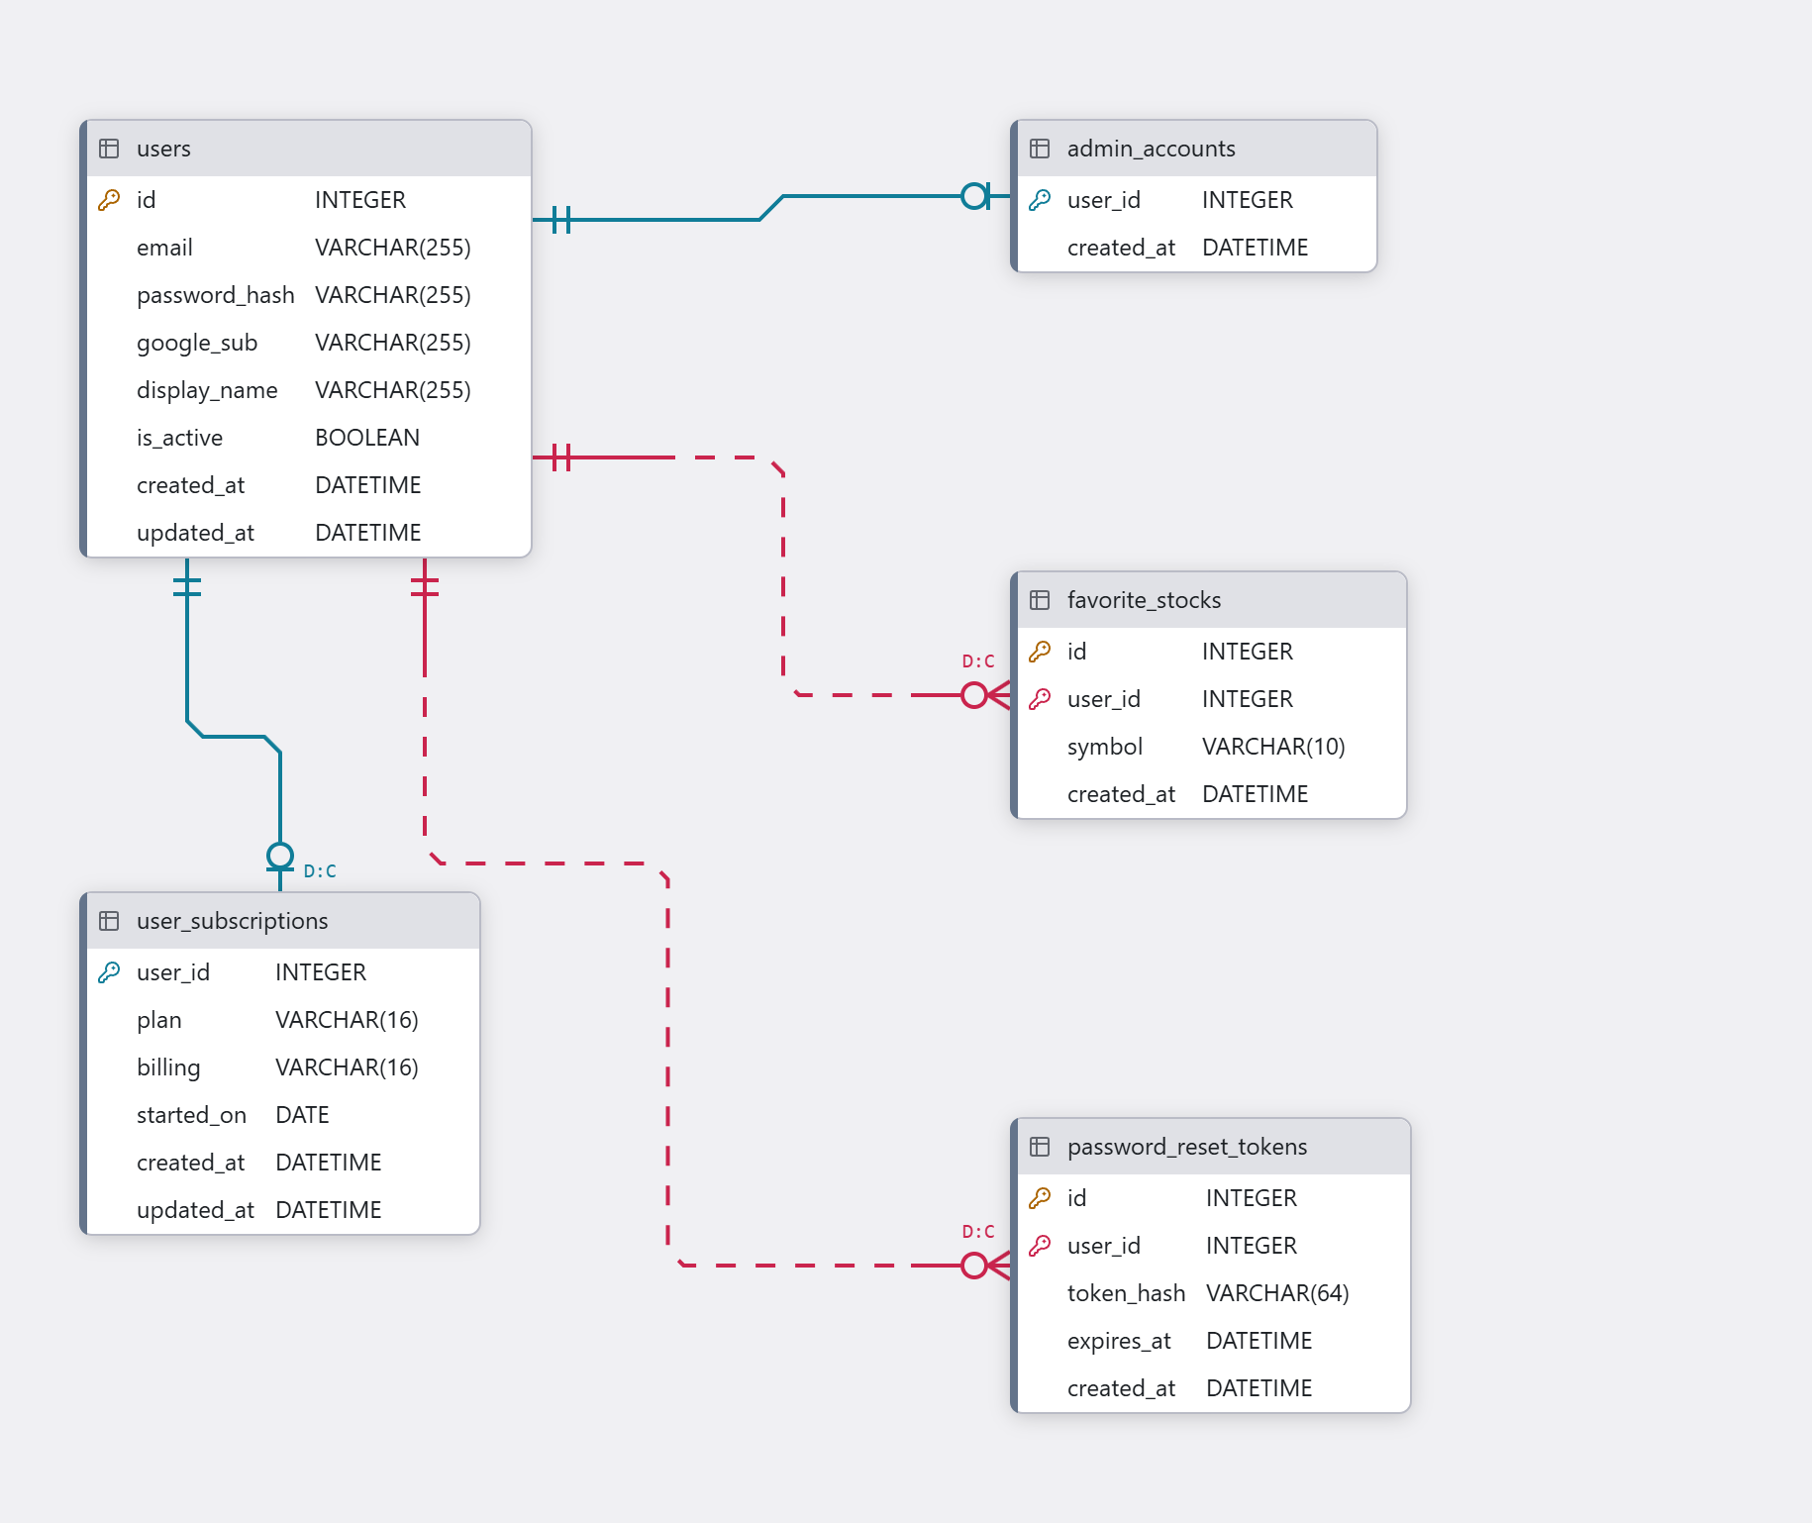
圖 8-1-1 會員帳號訂閱與自選股模組 ER 圖

02 AI 對話與回饋模組
本 ER 圖呈現 AI 對話與回饋模組之關聯結構。chat_conversations 透過 user_id 對應會員，保存對話主題與處理狀態；chat_messages 透過 conversation_id 對應所屬對話，記錄使用者提問、AI 回答、訊息順序與完成狀態；chat_message_feedback 透過 message_id 對應單則訊息，保存會員之評價。此結構支援對話歷程保存、訊息查詢與回答回饋。
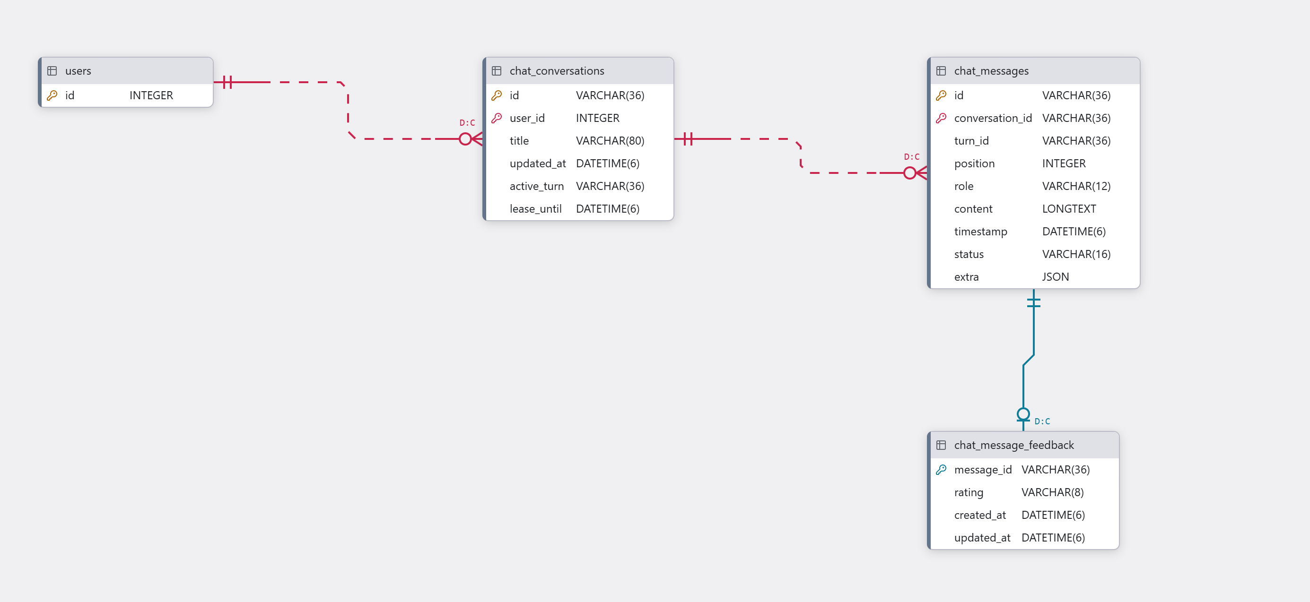
圖 8-1-2 AI 對話與回饋模組 ER 圖

03 模擬投資與交易檢討模組
本 ER 圖呈現模擬投資與交易檢討模組之關聯結構。paper_accounts 對應會員帳號，保存模擬投資之初始資金與現金餘額；paper_cash_movements 記錄帳戶資金異動；paper_orders 保存會員之買賣訂單，包含交易方向、委託與成交數量、成交價格、交易費用及交易想法；paper_reviews 透過 order_id 對應訂單，記錄檢討狀態、預定日期與完成時間，以支援交易追蹤及投資檢討。
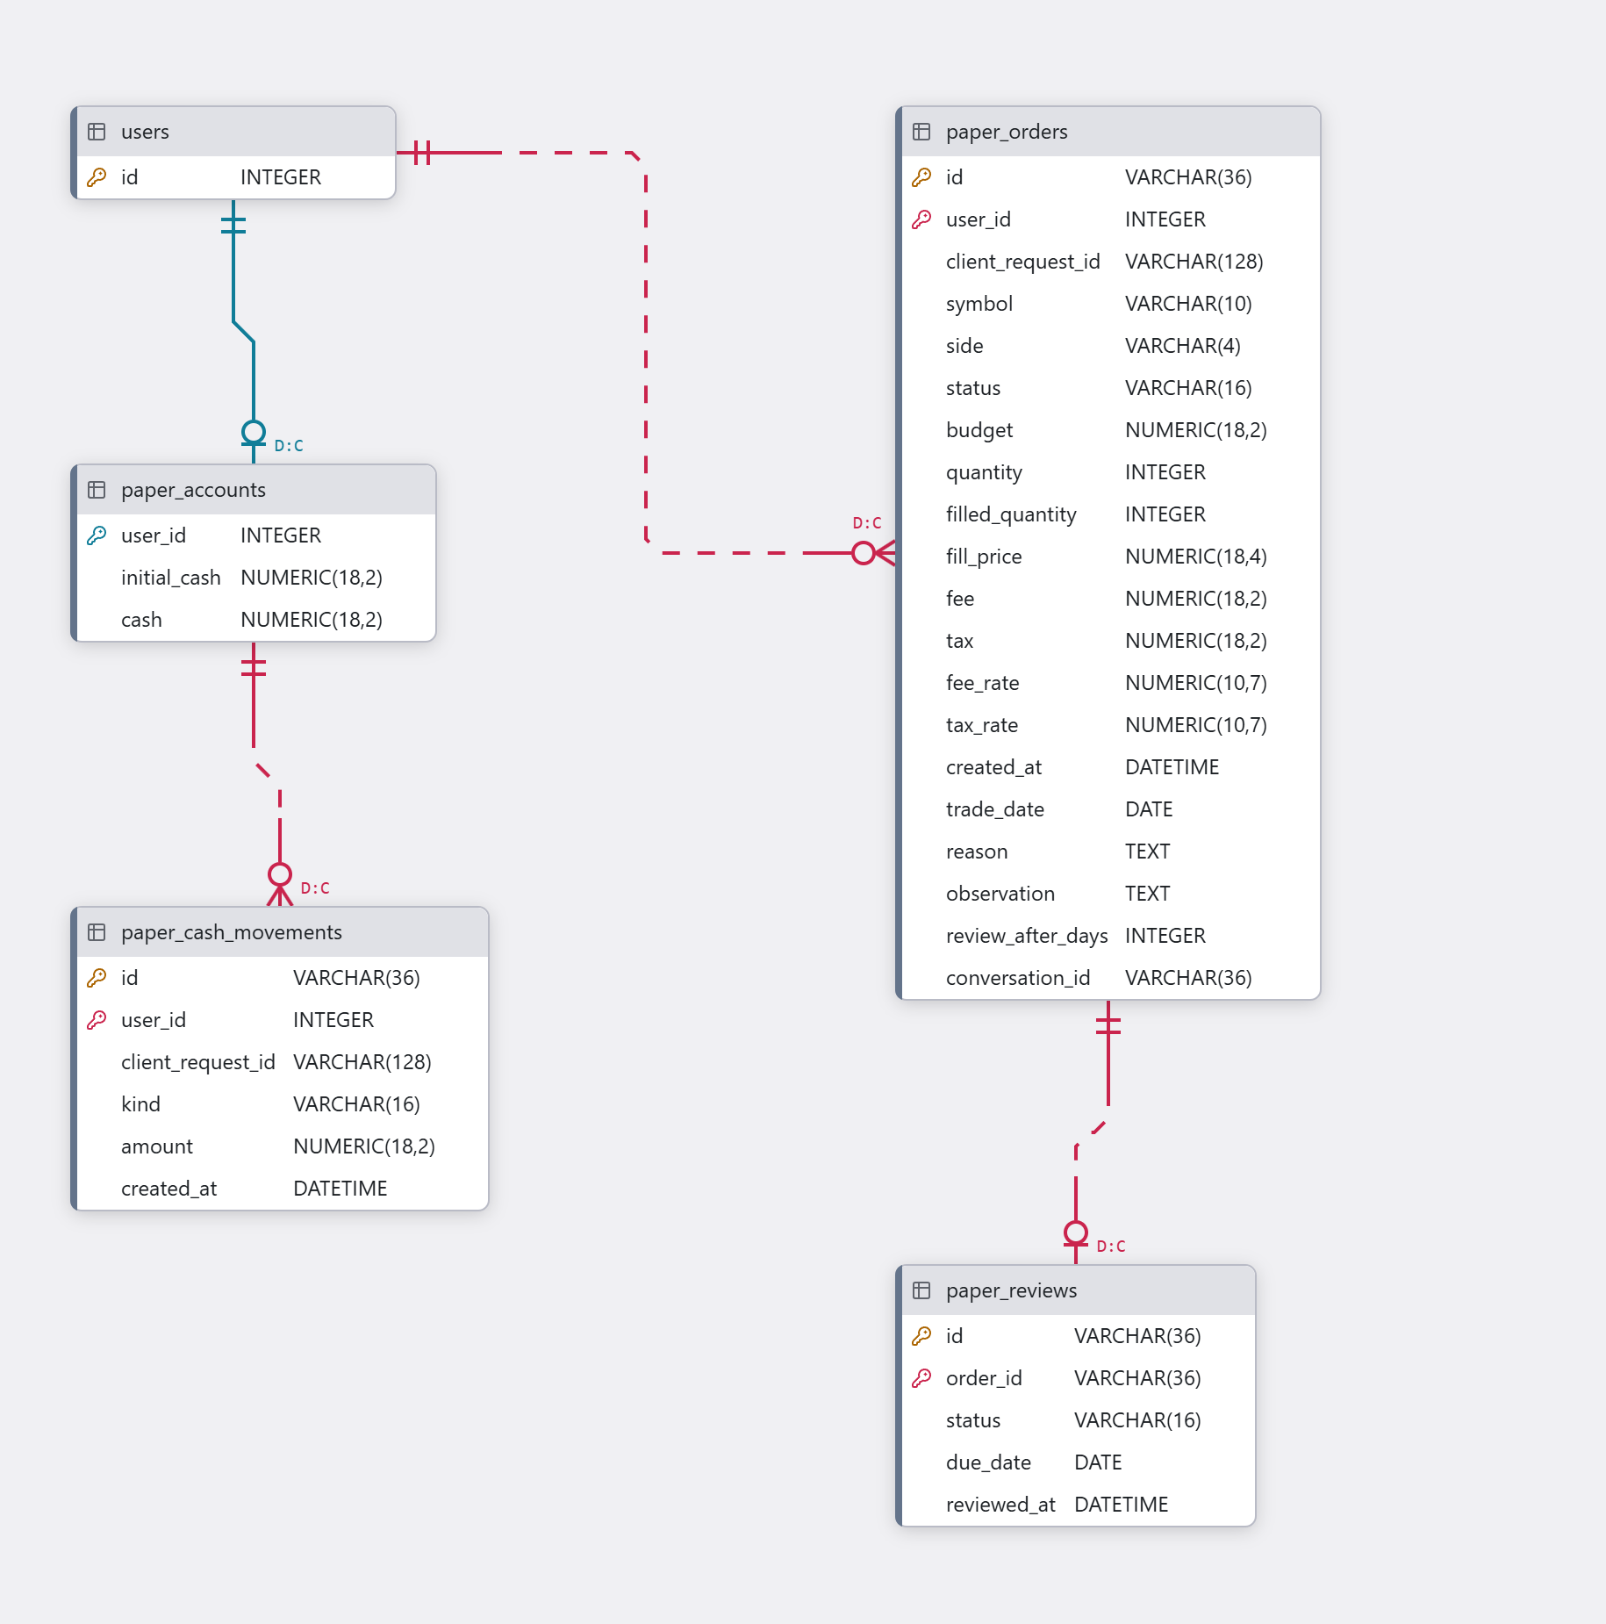
圖 8-1-3 模擬投資與交易檢討模組 ER 圖

04 通知設定與推播模組
本 ER 圖呈現通知設定與推播模組之關聯結構。notification_preferences 保存會員之通知偏好、價格門檻與靜音時段；notifications 保存通知標題、內容與相關連結；push_devices 保存會員之推播裝置資訊。notification_deliveries 以 notification_id 與 device_id 組成複合主鍵，分別關聯通知與裝置，記錄傳送狀態、重試次數及錯誤資訊，以支援多裝置通知與傳送追蹤。
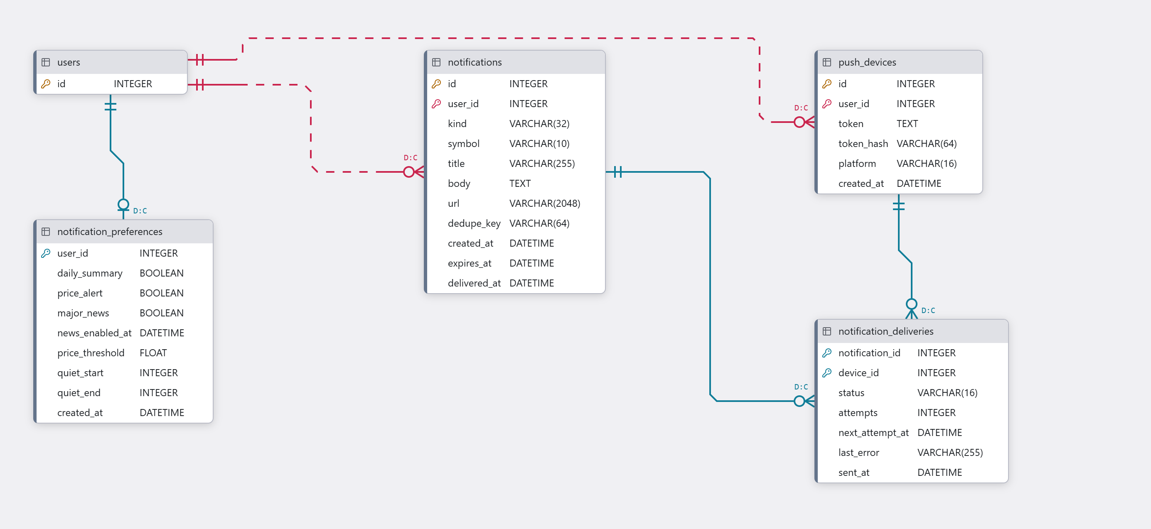
圖 8-1-4 通知設定與推播模組 ER 圖

05 新聞檢索與事件分析模組
本 ER 圖呈現新聞檢索與事件分析模組之關聯結構。news_articles 保存新聞來源、標題、發布時間與文章內容；news_chunks 保存新聞分段內容、順序、版本與位置，並透過 article_id 外鍵與 news_articles 建立一對多關聯，供新聞檢索與 AI 分析使用。news_event_analyses 對應新聞文章，記錄事件分析結果與處理狀態；news_event_impacts 保存事件之影響對象、方向、理由與證據；news_event_topics 保存事件所屬主題，以支援事件查詢與影響分析。
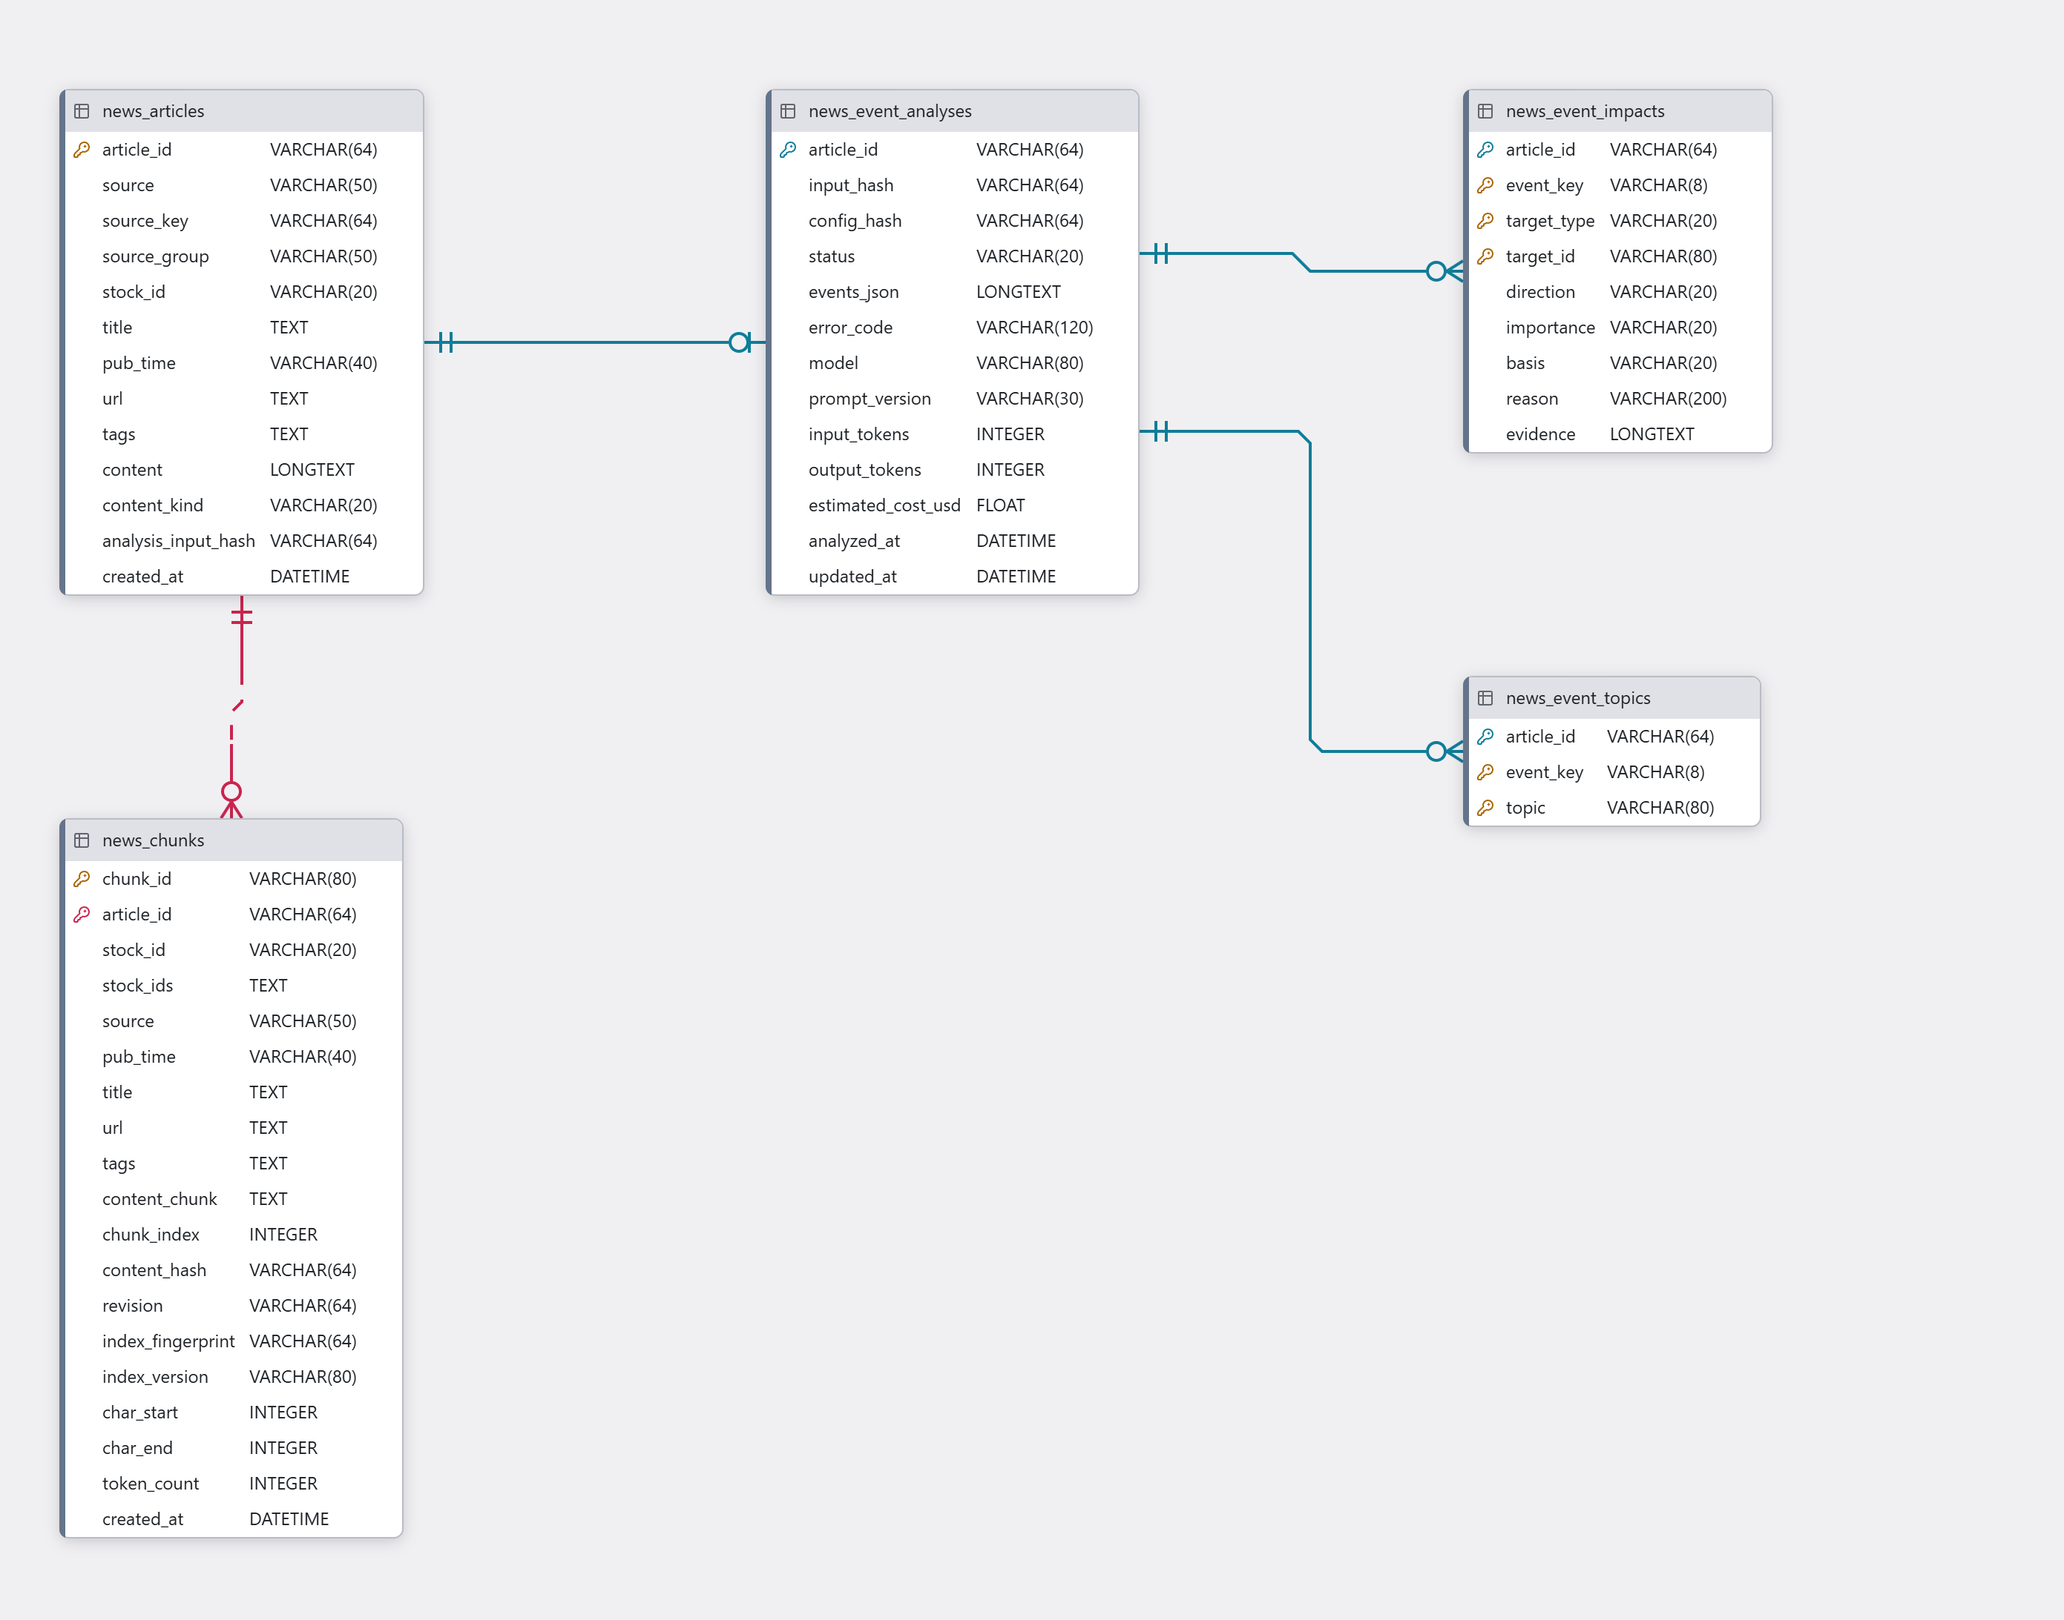
圖 8-1-5 新聞檢索與事件分析模組 ER 圖

06 股票基本資料 行情與技術指標模組
本圖呈現股票基本資料、行情與技術指標模組之資料結構。stock_info 保存股票代號、名稱與產業別；market_daily_prices 保存每日開盤價、最高價、最低價、收盤價、成交量與成交金額；market_technical_indicators 保存均線、RSI、KD、MACD 與布林通道等技術指標；market_benchmark_prices 保存比較基準標的之每日收盤價格。系統依標的代號與日期查詢相關資料，支援行情展示、技術分析與基準報酬比較。
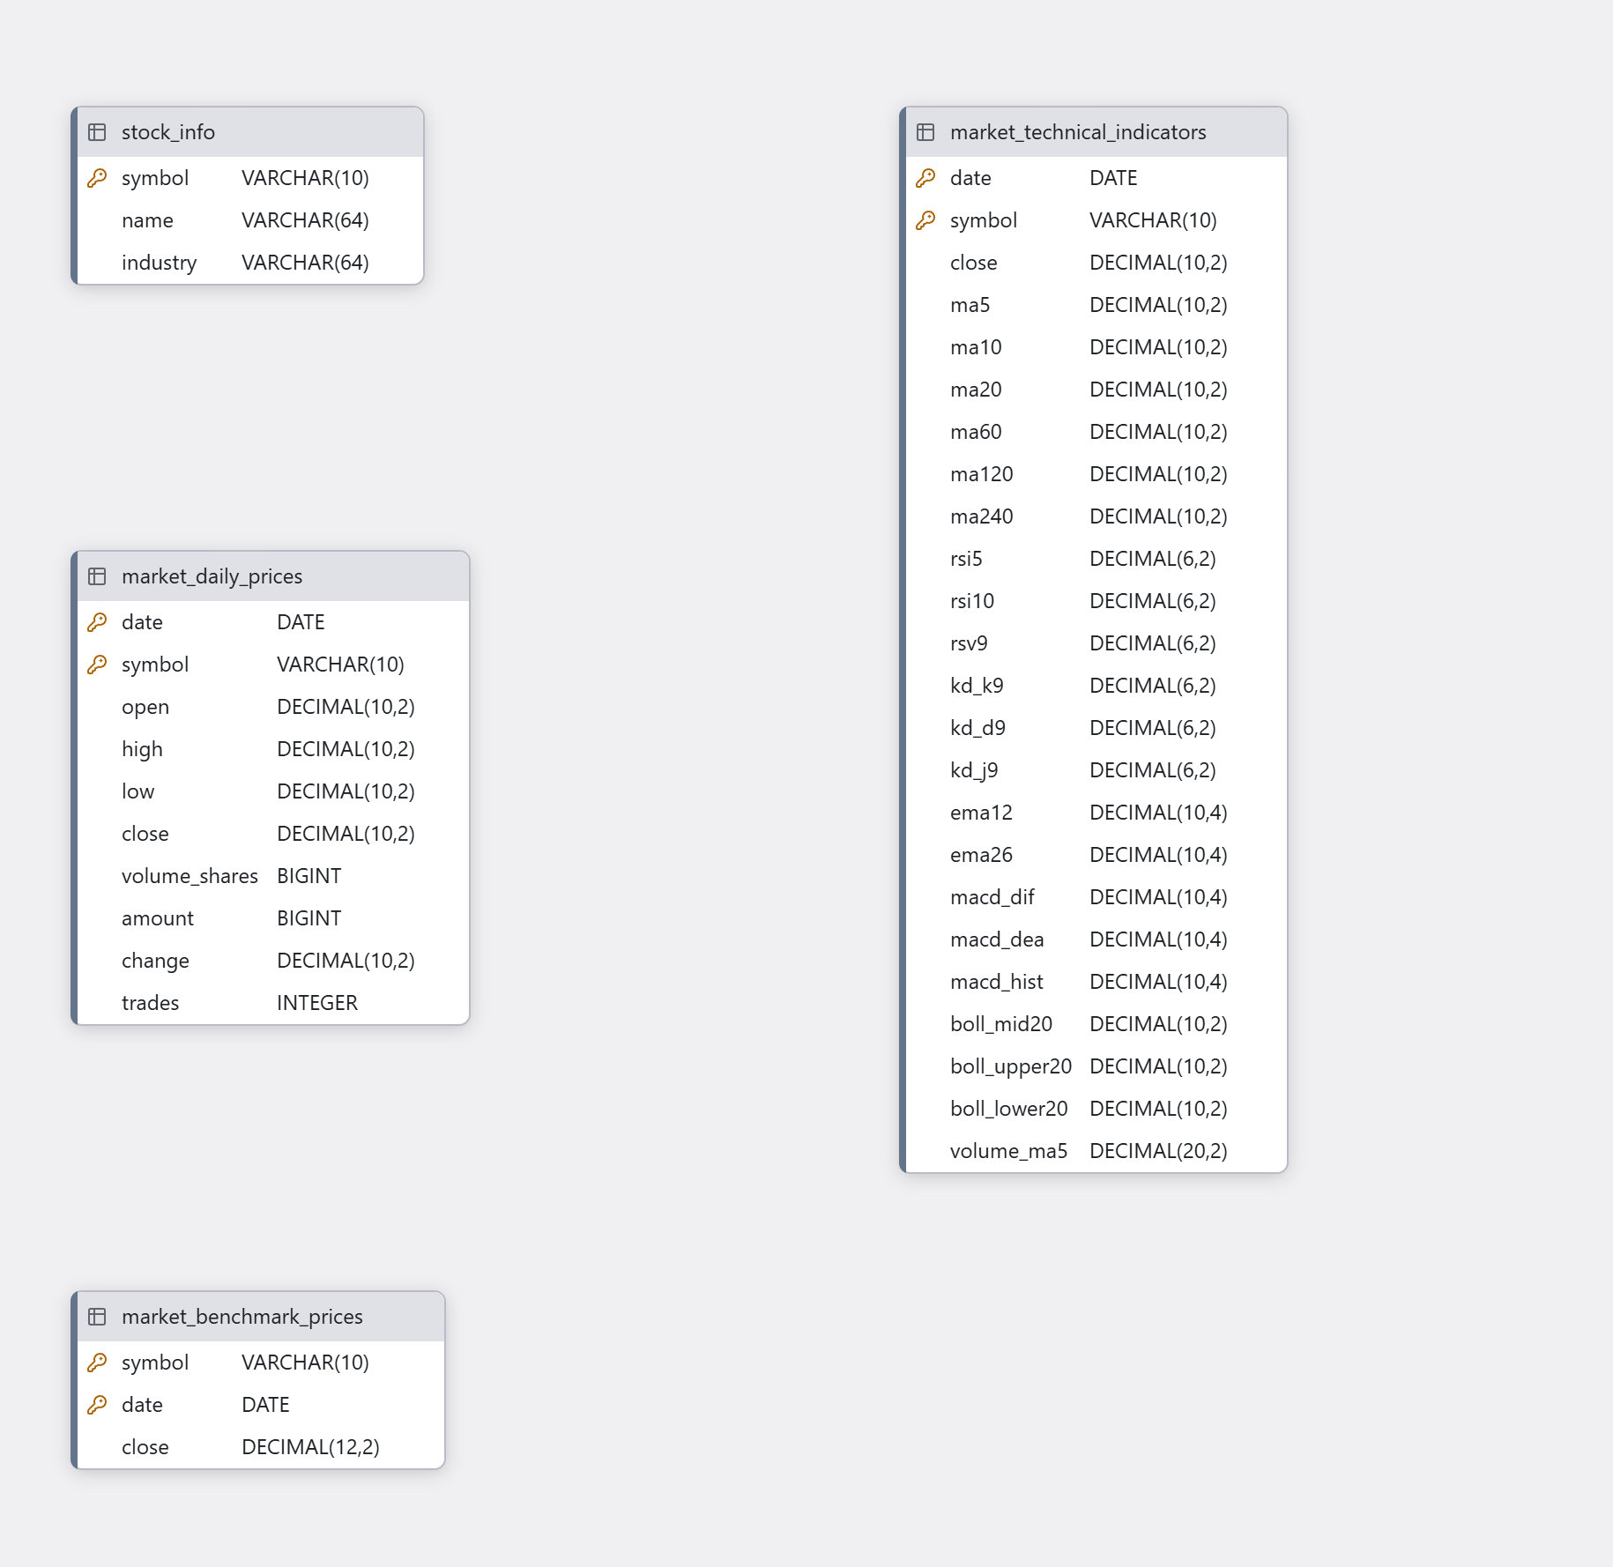
圖 8-1-6 股票基本資料 行情與技術指標模組資料結構圖

07 財務 營收與股利模組
本圖呈現財務、營收與股利模組之資料結構。market_financial_statement_rows 保存財務報表類別、項目及數值；market_monthly_revenues 保存公司各月份之營收；market_stock_valuations 保存本益比、股價淨值比與殖利率；market_dividend_results 保存除權息相關股利、參考價與價格資訊。系統依股票代號、日期及報表項目整合資料，供營運表現查詢、估值比較與股利分析使用。
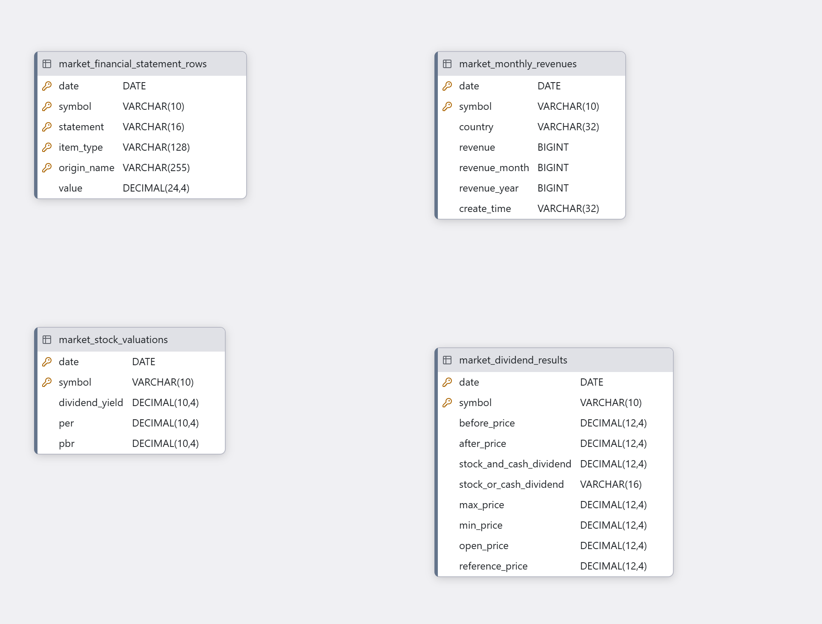
圖 8-1-7 財務 營收與股利模組資料結構圖

08 法人 股權與融資融券模組
本圖呈現法人、股權與融資融券模組之資料結構。market_institutional_trades 保存外資、投信與自營商之買進、賣出及買賣超資料；market_foreign_shareholdings 保存外資持股數、持股比例與投資額度；market_holding_share_levels 保存各持股級距之股東人數與持股比例；market_margin_trades 保存融資融券交易、償還、餘額與額度資訊。系統依股票代號與日期查詢各項資料，以支援法人動向、股權分布與信用交易分析。
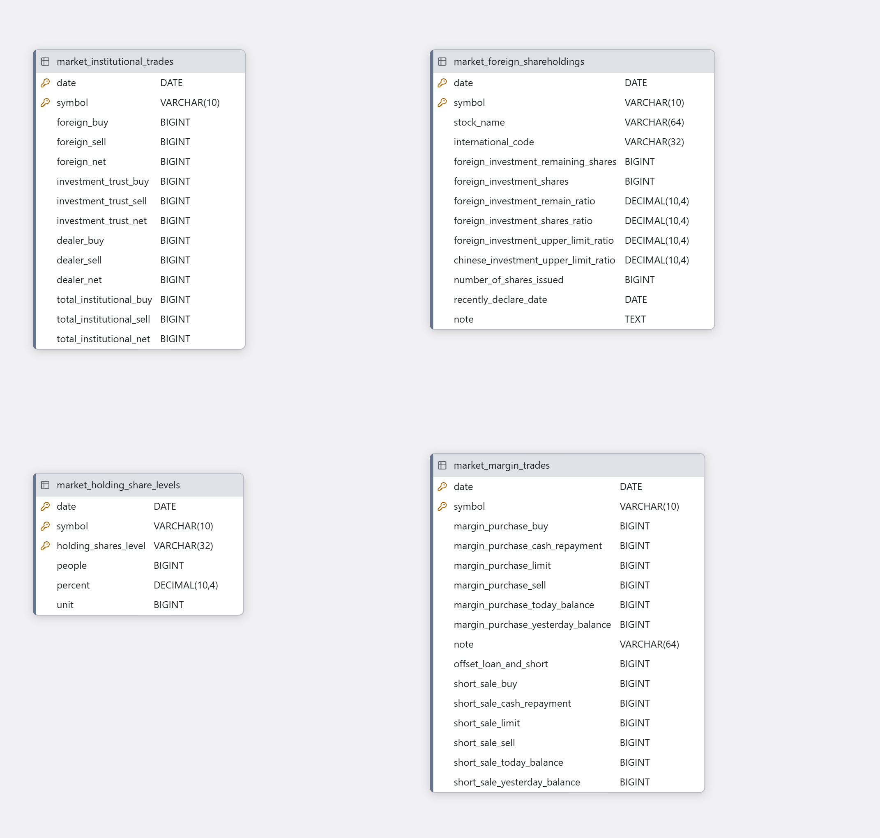
圖 8-1-8 法人 股權與融資融券模組資料結構圖

09 AI 分析結果與用量紀錄模組
本圖呈現 AI 分析結果與用量紀錄模組之資料結構。llm_responses 保存個股分析之模型、摘要、原始回應與結構化結果；ai_brief_lessons 保存分析觀點之後續報酬、基準比較與檢討內容；ai_usage_logs 統一記錄對話、個股分析及新聞分析之模型呼叫，包含輸入與輸出 Token 數及執行狀態，供用量統計與成本估算使用。ai_ask_usage 以使用主體 subject 與日期 day 組成複合主鍵，記錄會員或訪客每日提問次數，並供每月用量彙總與方案額度控管使用。
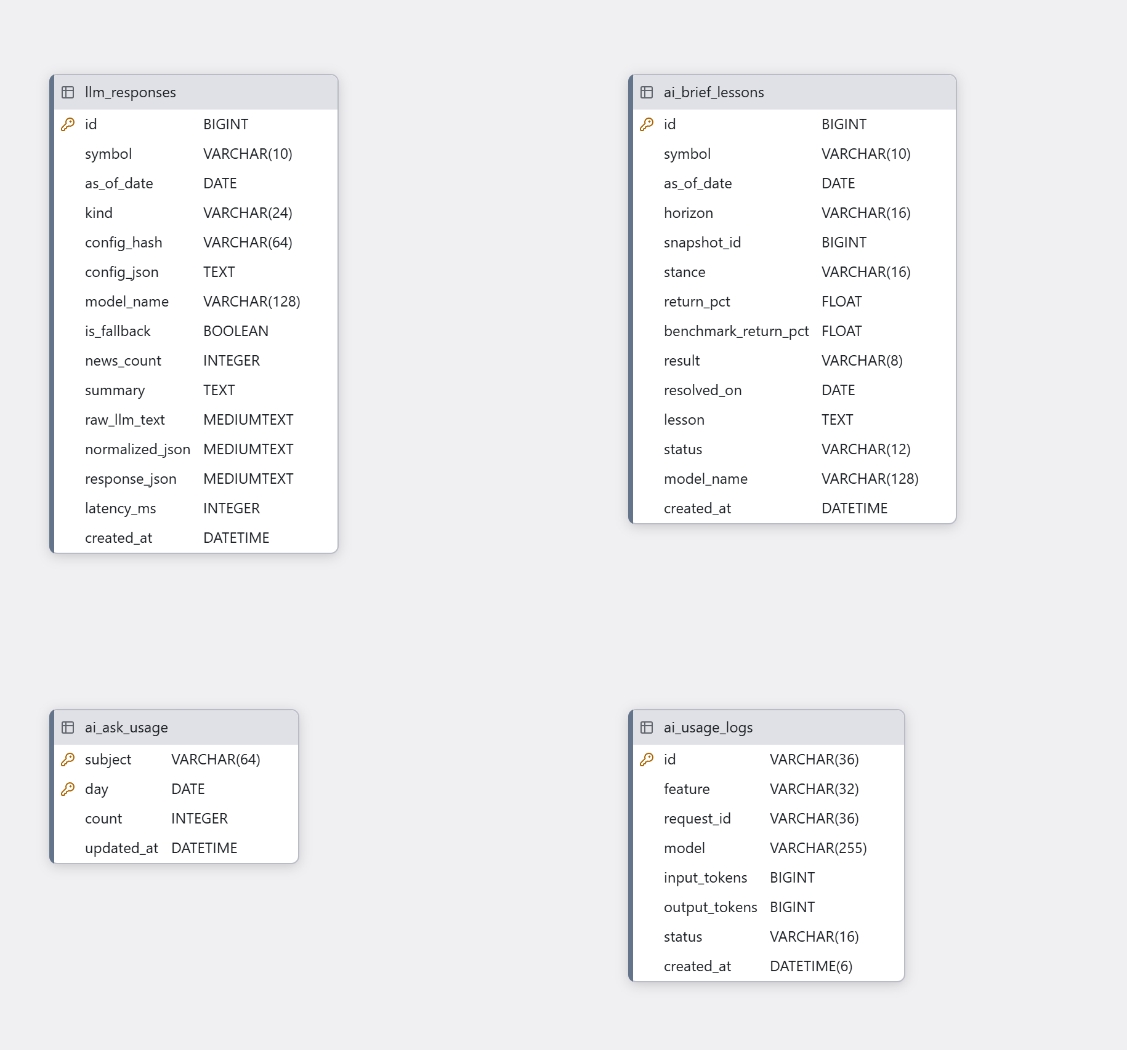
圖 8-1-9 AI 分析結果與用量紀錄模組資料結構圖

10 管理作業與稽核模組
本圖呈現管理作業與稽核模組之資料結構。admin_job_controls 保存各項背景作業之暫停狀態；admin_job_runs 記錄作業名稱、執行狀態、觸發方式、操作人員、執行時間與錯誤資訊，並透過 retry_of 關聯重試所對應之執行紀錄；audit_logs 保存管理操作之人員、行為、目標與結果。執行紀錄與稽核紀錄透過 actor_id 關聯 users，供管理作業追蹤與操作查核使用。
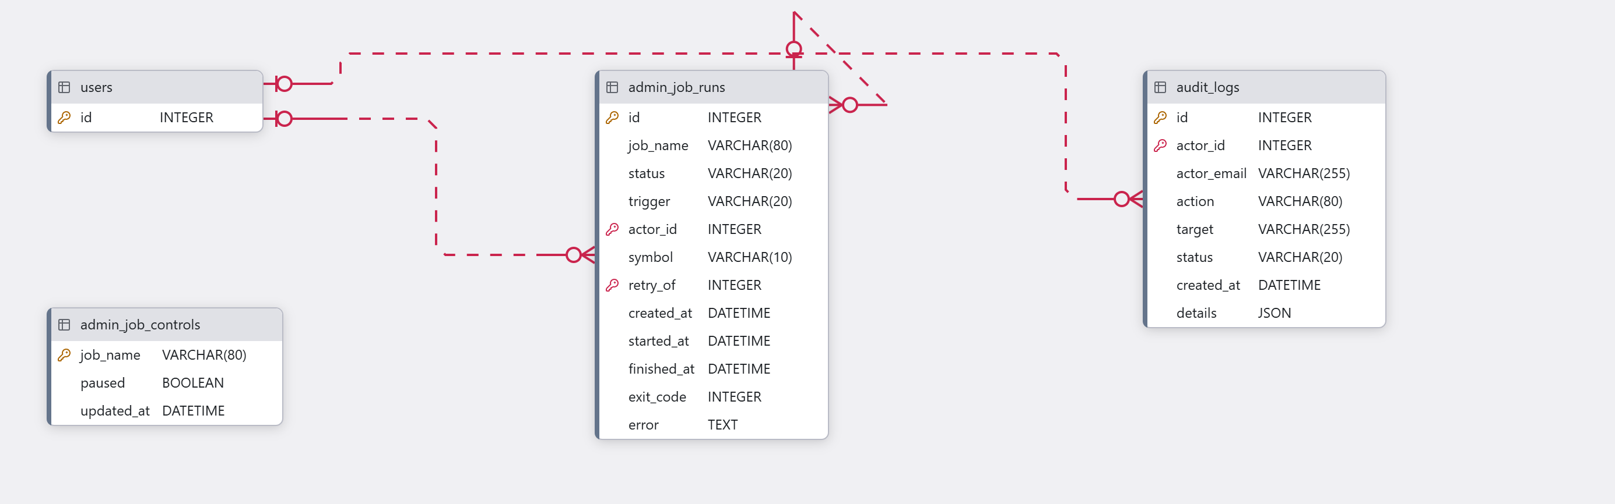
圖 8-1-10 管理作業與稽核模組資料結構圖

